Бумагопластика.
Мастер-класс по рукоделию: объёмный поросёнок из бумаги.
Булыгина Анна Александровна. МБОУ ДОД ДЮЦ «Радуга» педагог дополнительного образования г. Нижний Тагил.
Аудитория: мастер-класс рассчитан на детей 4-5 лет.
Назначение изготовление объёмного поросёнка из бумаги для создания тематической экспозиции «В деревне» или для использования в сюжетно-ролевых играх.
Цель: Научиться делать объёмную фигурку поросёнка из бумаги.
Задачи:
1. Показать детям новые возможности работы с бумагой.
2. Закрепить умение работать ножницами.
3.Развитие воображения, мелкой моторики
Бумага – один из самых простых, доступных, легко обрабатываемых материалов. С изделиями из бумаги мы знакомимся с самого раннего детства.
В зависимости от замысла и назначения изделия, применяют бумагу, различающуюся по толщине, фактуре, текстуре и цвету. Для аппликации подходит цветная бумага, бархатная, картон. Для работы, связанной со складированием, используют тонкую писчую и цветную бумагу. Картон, полукартон, плотная бумага - применяются для изготовления различных конструкций.
Существуют различные типы изделий из бумаги: изделия из полосок, изделия в технике аппликации, изделия на основе коробочек, конусов, цилиндров; изготовление различных макетов…
Из бумаги можно делать кульки, коробки, корзинки, ёлочные игрушки, костюмы и украшения. Изделия, выполненные в технике папье-маше – это тоже бумага. Чем богаче фантазия, тем большее количество поделок можно придумать.
Я хочу вам показать процесс изготовление объёмного бумажного поросёнка на основе цилиндров, это очень просто, доступно, не занимает много времени и в тоже время, поняв основу по этому принципу можно сделать и других персонажей сельской жизни и не только.

Фото №1 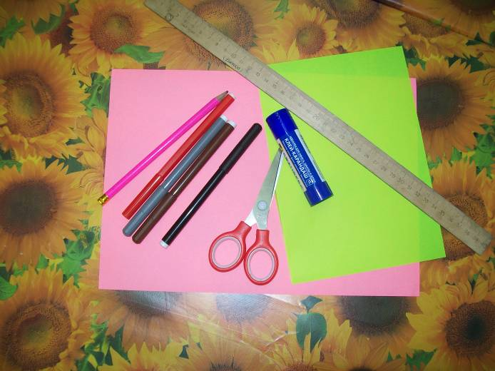
Для этого нам понадобится:
1. Лист цветной бумаги розового и зелёного цвета.
2.Ножницы
3.Клей – карандаш
4.Фломастеры
5. Линейка
6.Карандаш
Фото №2 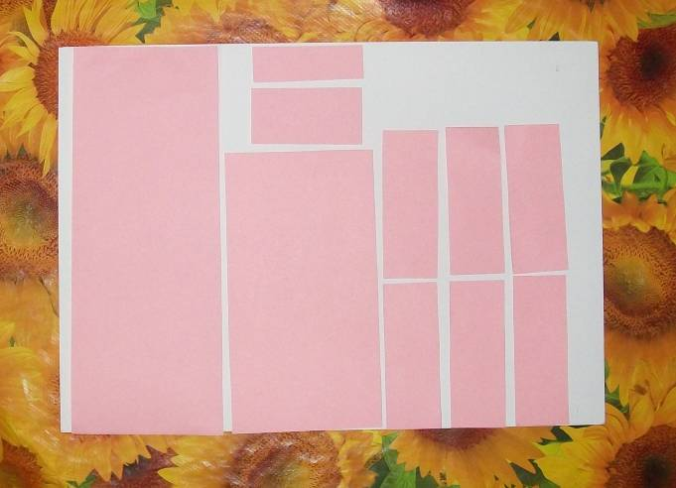
Детали:
- Туловище – прямоугольник 8х21см
- Голова – прямоугольник 8х15 см
- Ушки – 2 прямоугольника 3х8 см
- Ножки – 4 прямоугольника 3х8 см
- Пятачок – прямоугольник 4х6 см
- Хвостик – прямоугольник 2х6 см

Фото№3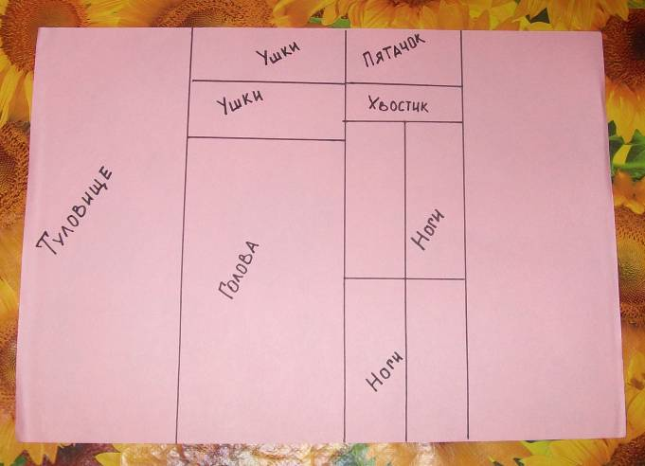
С детьми раннего возраста мы используем подготовленные детали, более старшего предполагаем самим вырезать из листа с заранее расчерченной выкройкой.

Фото№4, №5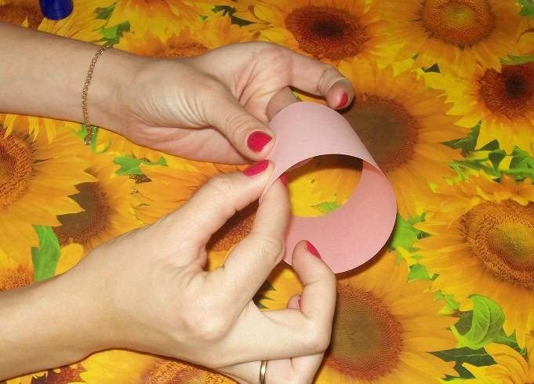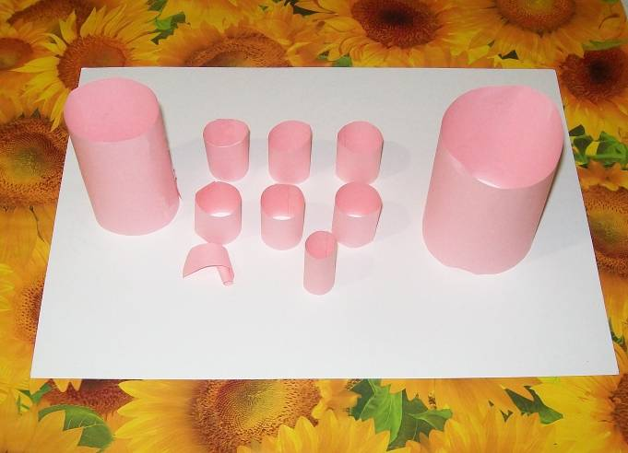
Склеиваем все детали «цилиндрами - колечками»

Фото№6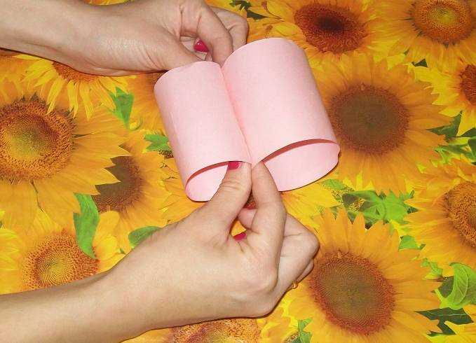
Начинаем собирать поросёнка. Склеиваем между собой голову и туловище.

Фото№7,8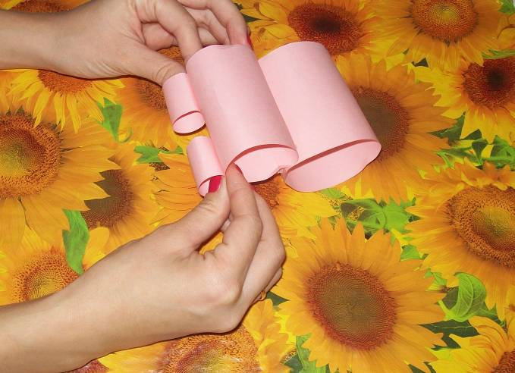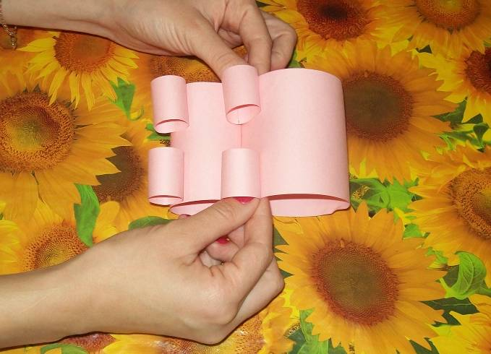
Под голову (это важно!) для устойчивости и туловище приклеиваем «колечки-ножки».

Фото№9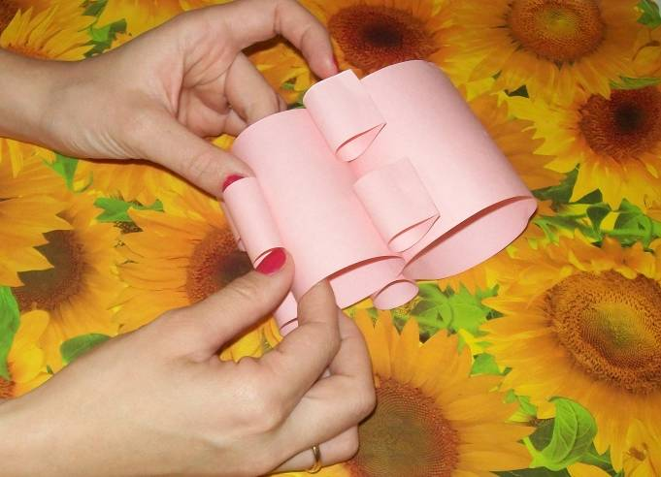
На голову приклеиваем ушки, которые предварительно сжимаем с одной стороны, чтобы стали остренькими. И пяточёк.

Фото№10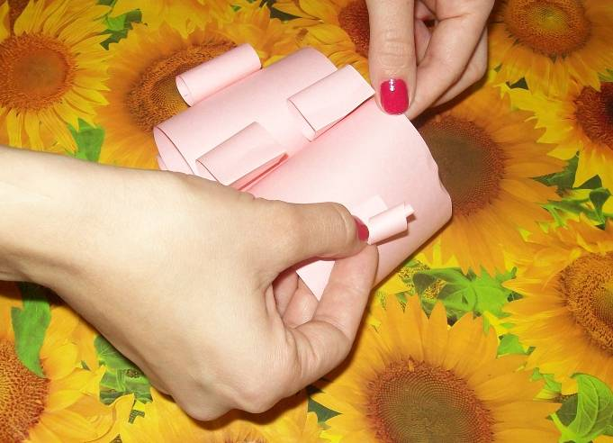
Скручиваем с помощью карандаша или ножниц хвостик. Приклеиваем.

Фото№11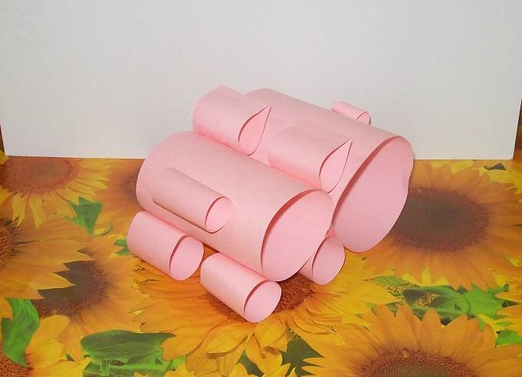
Поросёнок почти готов, не хватает самого главного!

Фото№12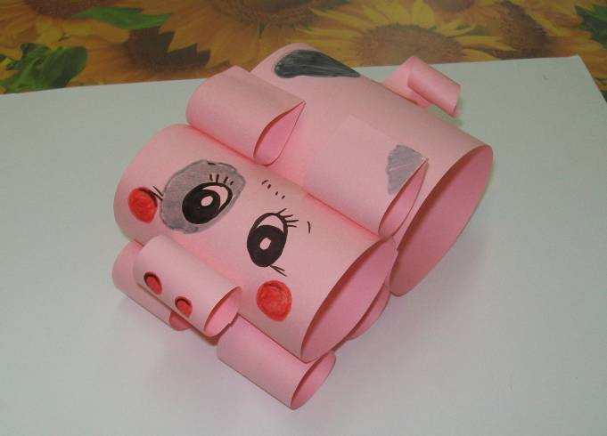
Дырочки на пяточке и глазки рисуем фломастерами.

Фото№13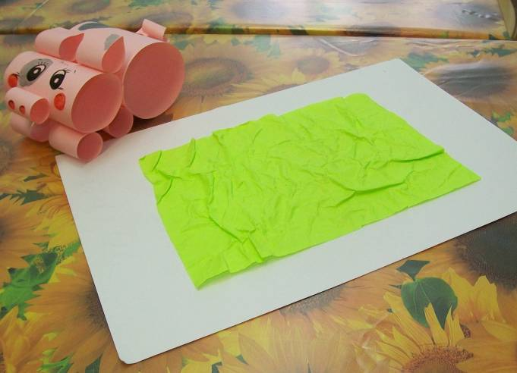

Мой поросёнок будет находиться на травке. Для этого я беру лист зелёной бумаги, мну его произвольно, смазываю клеем и приклеиваю на картонную основу. Поросёнка можно просто поставить на травку или приклеить, всё зависит от вашего замысла.

Фото№14,№15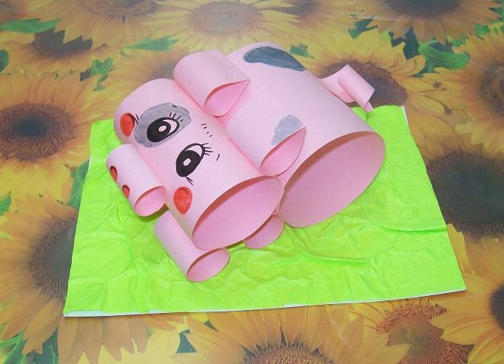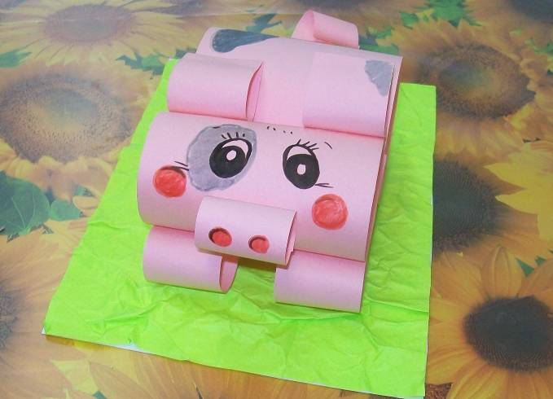
- Замечательный розовый поросёнок готов!

